**MAA11 (Lukuteoria ja logiikka)**

**Välitesti 2 – ratkaisut ja pisteytysohje**

**Tarkista ja pisteytä tehtäväpaperiin tai vihkoon tekemäsi välitesti tämän ratkaisumonisteen avulla. Epäselvissä kohdissa kysy apua opettajalta. Jos sait vähintään 9/12 pistettä, olet valmis siirtymään seuraavaan osioon!**

1. Kuviossa kirjaimet A, B, C ja D ovat eräitä henkilöitä. Kuvioon piirretty nuoli ilmaisee, että nuolen alkupisteessä oleva henkilö rakastaa loppupisteessä olevaa henkilöä.

Olkoon R(*x*, *y*) avoin lause ”*x* rakastaa *y*:tä”. Tapauksia, missä henkilö rakastaisi itseään, ei huomioida eli  Ratkaise joukossa {A, B, C, D} avoin lause

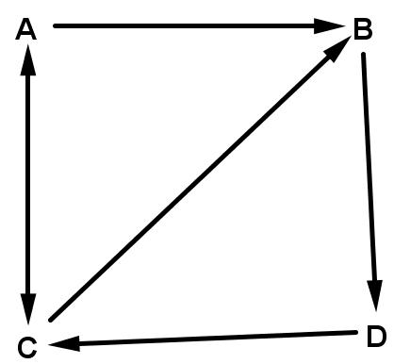

**a)** .

**b)** .

**c)** . **(3 p.)**

**Vastaus:**

**a)** {A, B} (1 p.)

**b)** {D} (1 p.)

**c)** {A} (1 p.)

1. Olkoon perusjoukko {1, 2, 3, 4, 5, 6, 7, 8, 9, 10}.

**a)** Ratkaise tässä joukossa avoin lause .

**b)** Ratkaise tässä joukossa avoin lause .

**c)** Ratkaise tässä joukossa avoin lause . **(3 p.)**

**a) b)**

 

**c)** 

Vastaus: 

**KÄÄNNÄ 🡪**

1. Olkoon R(*x*, *y*) avoin lause ”*x* rakastaa *y*:tä”. Perusjoukko on tietty ihmisryhmä. Suomenna seuraavat lauseet

**a)** . ”*Ville rakastaa kaikkia*” (1 p.)

**b)** . ”*On olemassa joku, joka ei rakasta Villeä*” (1 p.)

**c)** . **(3 p.)** ”*Jokaisella on joku, joka rakastaa sitä*” (1 p.)

1. Todista lause: Kun lisäät minkä tahansa parittoman luvun neliöön luvun 5 saat vastaukseksi aina parillisen luvun. **(3 p.)**

Oletus: Olkoon *a* pariton luku, ts. 

Väite:  on parillinen.

Todistus:

